Terminale Sx - S.V.T. Contrôle n° 6 - 1er février 2005
Durée 60 minutes
Parenté entre les êtres vivants actuels et fossiles - Phylogenèse - évolution
Exercice de type partie II - exercice 2

Question
Montrez, à partir de l’exploitation des documents 1 et 2, que les restes osseux A et B appartiennent à des Homininés et précisez le degré de parenté entre les espèces A et B et l’Homme actuel.
D’après annales Hatier 2004

Document 2
Restes osseux des espèces A et B
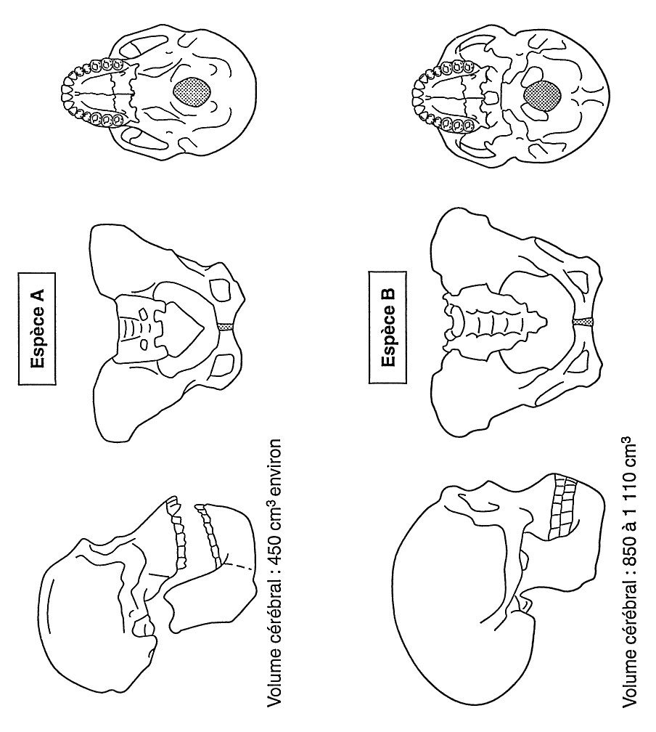
DOCUMENT 1
Données anatomiques relatives à l’Homme et au Chimpanzé
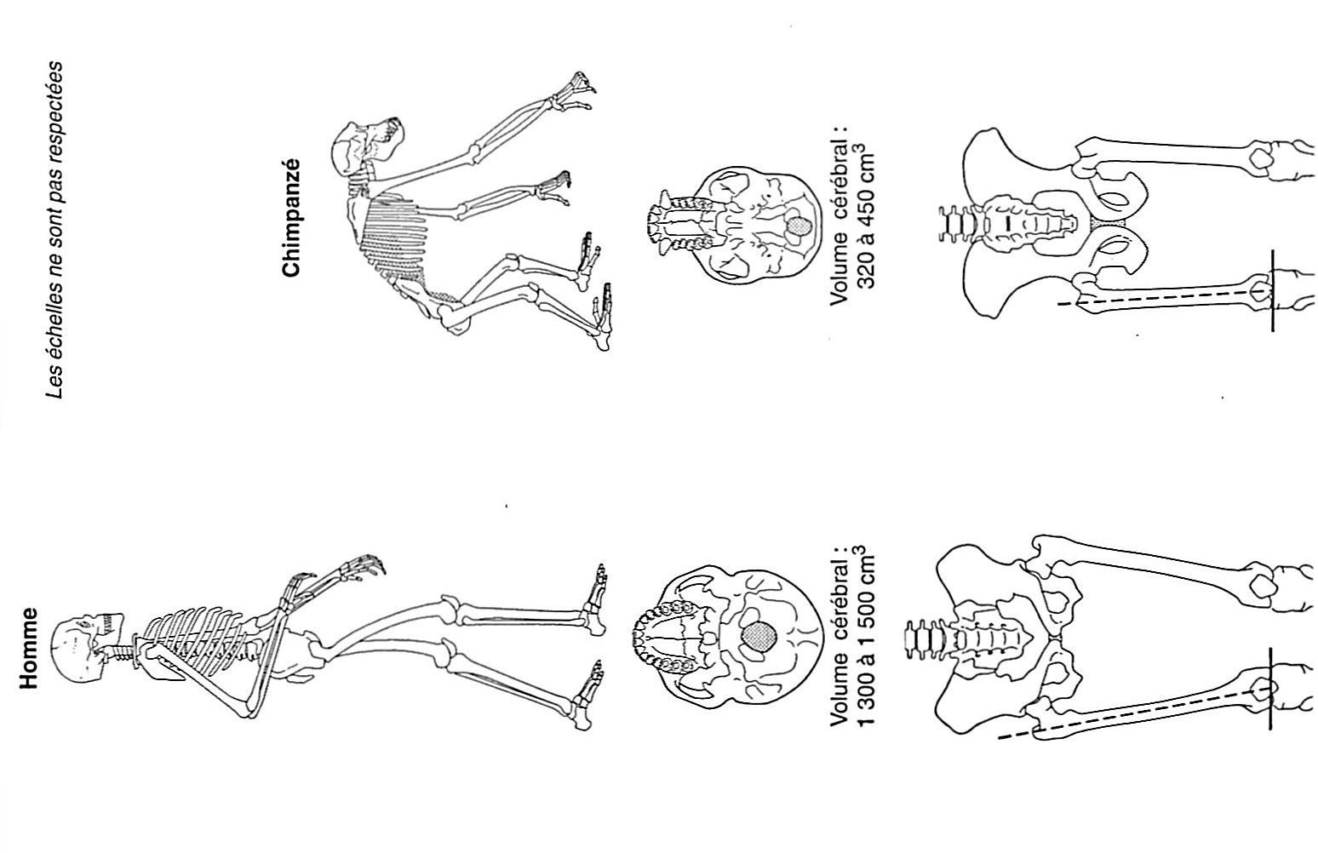

Éléments de correction
Barème sur 5 points (la note sur 20 est multipliée par 4)
Il est accordé autant de points à la saisie de données qu’à leur interprétation

Document 1 : permet de dégager les caractères dérivés (= modifiés) des Homininés.
On ne retient ici que les caractères aussi visibles sur le document 2 (les autres sont hors sujet).
  Caractères liés à la bipédie
- Trou occipital avancé (sous le crâne)
- Bassin large et court
 Volume du crâne
- Volume crânien > 450 cm³
  Face et mandibule
- Réduction du squelette facial (prognathisme)
- Redressement vertical du prémaxillaire
- Arcade dentaire parabolique (en V)
- Réduction des canines (et des incisives + molaires grandes)
- Pas de diastème
Document 2
   A et B sont des Homininés car ils en possèdent des caractères dérivés humains :
- bipèdes (bassin large et court + trou occipital en avant ;
- volume crânien > 450 cm³ ;
- réduction de la face ;
- arcade dentaire parabolique ;
- canines (et incisives) réduites ;
- pas de diastème.
  A est plus éloigné de l’Homme actuel que B car il possède des caractères dérivés moins prononcés que A :
- volume crânien relativement faible (valeurs) ;
- prognathisme plus marqué que celui de B ;
- prémaxillaire formant un angle > 90° avec le maxillaire ;
- canine encore légèrement proéminente.
Mise en relation des documents : intégrée à l’exploitation des documents 1 et 2.

Éléments de correction
Barème sur 5 points (la note sur 20 est multipliée par 4)
Il est accordé autant de points à la saisie de données qu’à leur interprétation

Document 1 : permet de dégager les caractères dérivés (= modifiés) des Homininés.
On ne retient ici que les caractères aussi visibles sur le document 2 (les autres sont hors sujet).
  Caractères liés à la bipédie
- Trou occipital avancé (sous le crâne)
- Bassin large et court
 Volume du crâne
- Volume crânien > 450 cm³
  Face et mandibule
- Réduction du squelette facial (prognathisme)
- Redressement vertical du prémaxillaire
- Arcade dentaire parabolique (en V)
- Réduction des canines (et des incisives + molaires grandes)
- Pas de diastème
Document 2
   A et B sont des Homininés car ils en possèdent des caractères dérivés humains :
- bipèdes (bassin large et court + trou occipital en avant ;
- volume crânien > 450 cm³ ;
- réduction de la face ;
- arcade dentaire parabolique ;
- canines (et incisives) réduites ;
- pas de diastème.
  A est plus éloigné de l’Homme actuel que B car il possède des caractères dérivés moins prononcés que A :
- volume crânien relativement faible (valeurs) ;
- prognathisme plus marqué que celui de B ;
- prémaxillaire formant un angle > 90° avec le maxillaire ;
- canine encore légèrement proéminente.
Mise en relation des documents : intégrée à l’exploitation des documents 1 et 2.

